INF8775 – Analyse et conception d’algorithmes
TP1 – Hiver 2020

Nom, prénom, matricule des membres | Ritchot, Simon, 1637043  Métais, Julien, 2035653
Note finale / 20 | 0

Informations sur la correction
- Répondez directement dans ce document. La correction se fait à même le rapport.
- La veille de votre troisième séance de laboratoire, vous devez faire une remise électronique sur Moodle en suivant les instructions suivantes :
  - Le dossier remis doit se nommer matricule1_matricule2_tp1 et doit être compressé sous format zip.
  - À la racine de ce dernier, on doit retrouver :
    - Ce rapport au format .odt
    - Un script nommé tp.sh servant à exécuter les différents algorithmes du TP. L’interface du script est décrite à la fin du rapport.
    - Le code source et les exécutables.
- Vous avez le choix du langage de programmation utilisé mais vous devrez utiliser les mêmes langage, compilateur et ordinateur pour toutes vos implantations. Notez que le code et les exécutables soumis seront testés sur les ordinateurs de la salle L-4714 et doivent être compatibles avec cet environnement. En d’autres mots, tout doit fonctionner correctement lorsque le correcteur exécute votre script tp.sh sur un des ordinateurs de la salle.
- Note : Pour effectuer vos régressions linéaires, vous pouvez utiliser l'outil de votre choix : Excel, LibreOffice, gnuplot, R, matplotlib, etc. Il vous serait probablement plus rapide en bout de ligne d’utiliser une méthode qui vous permette d'automatiser la génération de vos graphiques, mais ce choix vous revient.
- La commande chmod +x mon_script.sh rendra le script mon_script.sh exécutable. Pour l’exécuter il s’agira de faire ./mon_script.sh

Mise en situation
Ce travail pratique se répartit sur deux séances de laboratoire et porte sur l'analyse empirique et hybride des algorithmes. À la section 3.2 des notes de cours, trois approches d'analyse de l'implantation d'un algorithme sont décrites. Vous les mettrez en pratique pour des algorithmes de multiplication de matrices.

Implantation
Vous implanterez les algorithmes de multiplication de matrices conventionnel et diviser-pour-régner (algorithme de Strassen, section 4.4 des notes de cours). Vous ferez deux versions de ce dernier, avec et sans un seuil de récursivité déterminé expérimentalement par essai-erreur. Pour la version avec seuil de récursivité, les (sous-)exemplaires dont la taille est en deçà de ce seuil ne seront plus résolus récursivement mais plutôt directement avec l’algorithme conventionnel. Assurez-vous que vos implantations sont correctes en comparant les résultats des trois algorithmes.

Jeu de données
Vous trouverez dans le dossier gen_matrix un générateur de matrices (Gen). Ce générateur prend comme paramètres sur la ligne de commande N (la taille de la matrice sera 2N × 2N), le nom du fichier de sortie (par exemple ex_8.1 pour une première matrice avec N = 8), et le germe du générateur de nombres aléatoires. Le fichier généré débute avec la valeur de N sur la première ligne et les lignes suivantes correspondent aux lignes de la matrice où chaque nombre est séparé par une tabulation. Voici un exemple pour N = 2 :
2
1 3 2 1
0 1 2 2
3 3 3 1
3 0 1 1
Pour chaque valeur de N, générez cinq matrices que vous pourrez multiplier deux à deux, ce qui vous donnera dix exemplaires. Utilisez au moins cinq valeurs consécutives de N pour votre analyse ; ce choix pourra varier d'une équipe à l'autre selon la qualité de vos implémentations. Pour aller plus vite dans la génération des fichiers, vous pouvez utiliser le script Gen.sh qui exécute plusieurs fois le fichier Gen. Modifiez les valeurs min et max dans le fichier pour choisir les tailles de matrices générées et exécutez la commande :
chmod +x Gen.sh ; chmod +x Gen ; ./Gen.sh
Remarque : Il se peut que vous ne puissiez pas lancer le script Gen.sh depuis vos ordinateurs personnels. Utilisez alors les machines du laboratoire pour récupérer les matrices générées.

Q1 – Tableau des résultats
Pour chacun des trois algorithmes, mesurez le temps d’exécution pour chaque exemplaire et rapportez dans un tableau le temps moyen par taille d’exemplaire. Vous vous servirez de ces résultats pour l’analyse qui suit. Lorsque vous calculez les temps d’exécution, vous devez séparer le temps de chargement du jeu de test du temps d’exécution de votre algorithme. Vous devrez donc insérer les sondes temporelles à l’intérieur de votre code.
Un tutoriel « guide bash » est disponible sur Moodle si vous souhaitez automatiser le lancement de vos algorithmes.
0 | / 2 pt

De façon empirique, nous avons fixé le seuil de récursivité pour l’algorithme de Strassen à 3. En testant différentes valeurs de seuil pour une taille d’exemplaire allant jusqu’à N = 7, c’est la valeur qui nous a donné les meilleurs temps de calcul.
Nous avons généré 5 matrices de chaque taille, que nous avons utilisées pour former 10 couples de matrices pour chaque taille d’exemplaire entre N = 4 et N = 9.
En effectuant le produit de chaque couple à l’aide des 3 algorithmes, puis en calculant la moyenne des temps d’exécution sur les 10 exemplaires, nous avons dressé le tableau suivant :

Taille d’exemplaire (log2) | Temps moyen d’exécution Algorithme standard  (en s) | Temps moyen d’exécution Strassen sans seuil de récursivité (en s) | Temps moyen d’exécution Strassen avec seuil de récursivité égal à 3 (en s)
4 | 3,78.10-3 | 1,94.10-2 | 3,30.10-3
5 | 3,26.10-2 | 1,46.10-1 | 2,25.10-2
6 | 2,06.10-1 | 7,97.10-1 | 1,51.10-1
7 | 1,55 | 5,49 | 1,05
8 | 12,5 | 39,3 | 7,70
9 | 107,4 | 278,9 | 52,3

Q2 – Test de puissance
Pour chacun des algorithmes, appliquez le test de puissance et rapportez les graphiques ici. En quelques lignes, décrivez ce que vous pouvez déduire du test de puissance. Vous pouvez vous référer flow chart « Approche d’analyse empirique » disponible sur Moodle (section 3).
0 | / 3 pt

Algorithme standard :
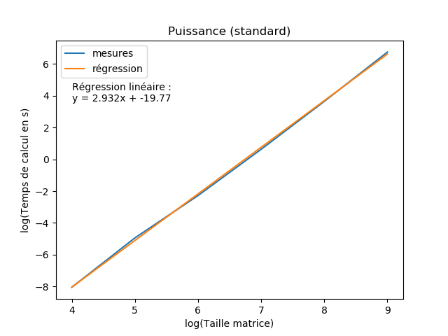
La représentation du temps de calcul en fonction de la taille de l’exemplaire dans l’espace logarithmique s’apparente à une droite, la consommation de l’algorithme standard est donc polynomiale, d’après le test de puissance.
Le coefficient directeur de la droite de régression linéaire indique une complexité proche de O(n2,93), avec n la taille des matrices.

Algorithme de Strassen sans seuil de récursivité :

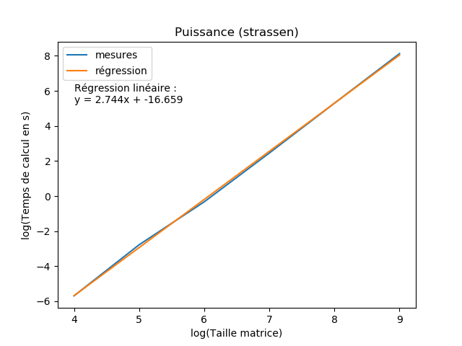
On obtient une nouvelle fois une complexité polynomiale, cette fois-ci proche de O(n2,74). Il est à noter que, malgré cette estimation inférieure à celle pour l’algorithme standard, les temps de calcul trouvés pour cette version sont nettement supérieurs : la complexité algorithmique donne une inférence sur le comportement à l’infini de la consommation, mais aucune garantie sur les valeurs obtenues pour de petits exemplaires.

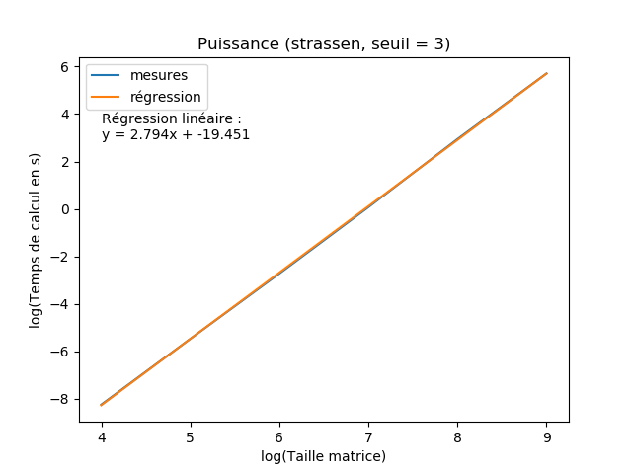
Algorithme de Strassen avec seuil de récursivité 3 :
Enfin, pour l’algorithme de Strassen avec le seuil de récursivité fixé expérimentalement, on estime la complexité à O(n2,79).

Q3 – Consommation théorique
Citez la consommation théorique du temps de calcul pour les algorithmes, en notation asymptotique. Nul besoin de faire une preuve, on demande seulement de citer.
0 | / 1 pt

L’algorithme standard a une complexité en O(n3), où n est la taille des matrices (3 boucles imbriquées). L’algorithme de Strassen permet d’obtenir une complexité en O(n2,81) environ.

Q4 – Test du rapport
Pour chacun des algorithmes, appliquez le test du rapport et rapportez les graphiques ici. En quelques lignes, décrivez ce que vous pouvez déduire du test du rapport.
0 | / 3 pt

Algorithme standard :
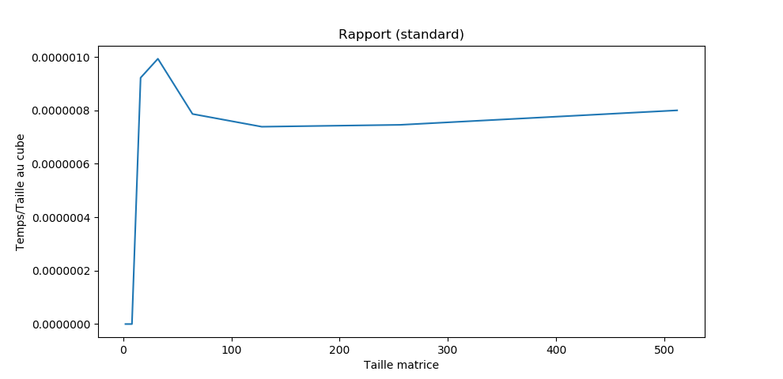
On part ici de l’hypothèse que la consommation de l’algorithme standard croît comme le cube de la taille des matrices (complexité théorique : f(x) = x3).
Le graphe de y/f(x) en fonction de x (où y est le temps de calcul et x la taille des matrices (2N)) semble tendre vers une constante positive, proche de 8.10-7.
L’hypothèse est donc confirmée par le test du rapport : la forme de la complexité de l’algorithme est b*n3, avec n la taille des matrices, et b un réel de l’ordre de 8.10-7.

Algorithme de Strassen :
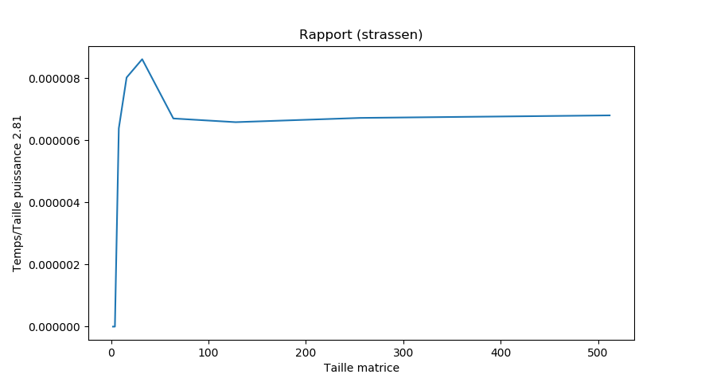
On choisit une nouvelle fois la complexité théorique comme hypothèse, ici f(x) = x2,81.
La convergence de la courbe valide de nouveau notre hypothèse, la constante multiplicative b est quant à elle de l’ordre de 7.10-6 (soit près de 10 fois supérieure à la précédente, ce qui peut être une première justification des temps de calculs plus élevés pour l’algorithme de Strassen sans seuil que pour l’algorithme standard, malgré un exposant plus faible).

Algorithme de Strassen avec seuil de récursivité 3 :
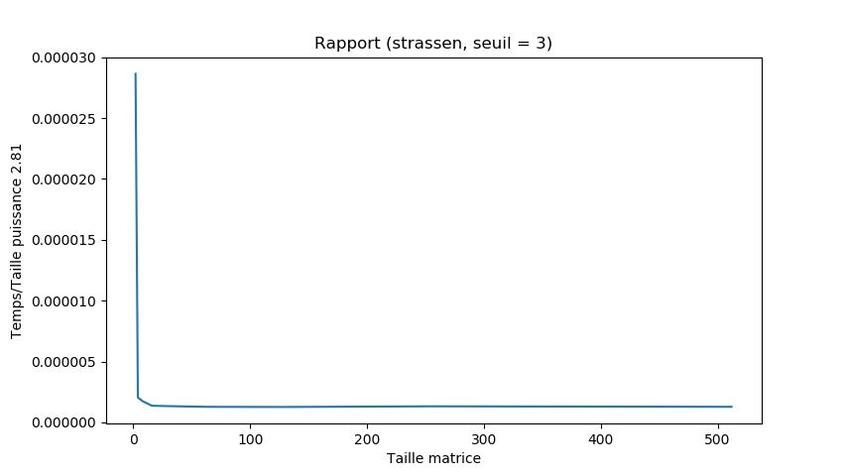
Avec la même hypothèse que dans le cas précédent (f(x) = x2,81), on constate une nouvelle convergence vers une constante positive, de l’ordre de 10-6.

Q5 – Test des constantes

Pour chacun des algorithmes, appliquez le test des constantes et rapportez les graphiques ici. Expliquez brièvement la signification des valeurs que vous pouvez déduire de ce test.
0 | / 3 pt

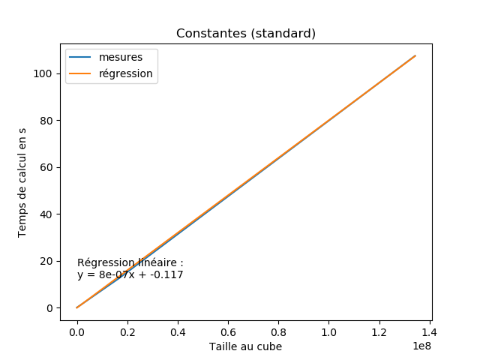
Algorithme standard :
En repartant de l’hypothèse (f(x) = x3) appuyée par le test du rapport, on représente le temps de calcul y en fonction de f(x) avec x la taille des matrices (2N).
On obtient une droite, son coefficient directeur nous fournit la constante multiplicative de la consommation de l’algorithme standard (on retrouve la valeur 8.10-7 de la question précédente), et son ordonnée à l’origine donne le coût fixe associé.
On remarque que le coût fixe obtenu est négatif, ce qui n’a bien entendu pas de sens d’un point de vue informatique. Ceci est vraisemblablement dû à un manque de précision de nos mesures, en particulier puisque nous n’utilisons pas de points très proches de l’origine (la plus petite valeur de N considérée est 4). Une légère erreur dans la mesure du temps de calcul d’un exemplaire de grande taille peut engendrer une variation de l’orientation de la droite de régression suffisamment significative pour rendre impossible à évaluer la valeur du coût fixe.
L’estimation de la complexité de l’algorithme que l’on peut fournir est donc : 8.10-7* x3
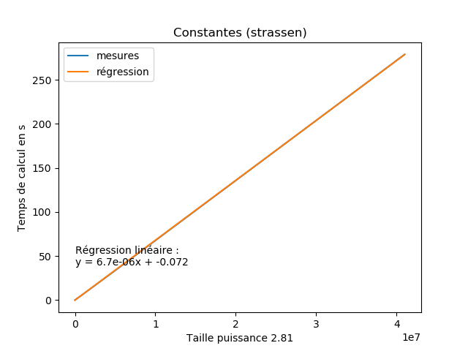
Algorithme de Strassen :

En repartant de l’hypothèse f(x) = x2,81, le test des constantes nous permet ici d’approximer la complexité de l’algorithme de Strassen sans seuil de récursivité par l’expression 6,7.10-6*x2,81.
Le coût fixe est de nouveau négatif, signe que nous ne disposons pas d’une précision suffisante pour l’estimer.
Algorithme de Strassen avec seuil de récursivité 3 :
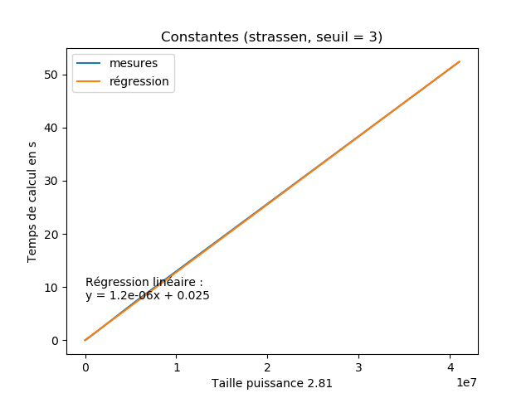
D’après le test des constantes, nous pouvons donner l’expression de la complexité de l’algorithme de Strassen avec seuil de récursivité égal à 3 suivantes :
y = 1,2.10-6 * x2,81 + 0,025 avec y le temps de calcul en secondes et x la taille des matrices (2N).

Q6 – Impact du seuil de récursivité.
Pour l’algorithme diviser pour régner avec seuil, testez différentes valeurs de seuil de récursivité. Discutez de l’impact du seuil de récursivité.
0 | / 2 pt
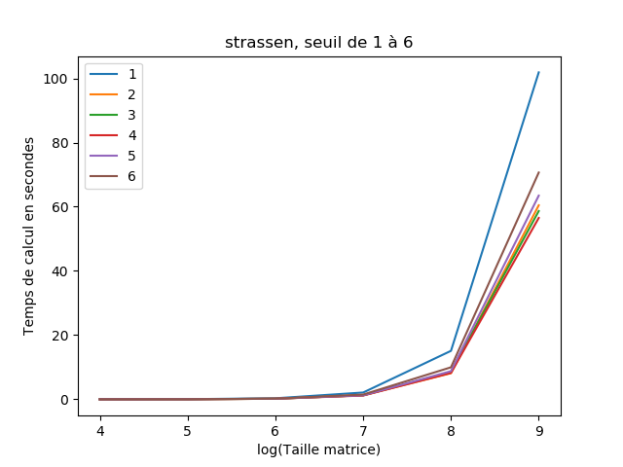
On constate que le choix du seuil de récursivité affecte principalement les matrices de plus grande taille. En effet, les différentes courbes sur le graphe ci-dessus ne diffèrent presque pas avant de considérer des exemplaires de taille 2⁷. On remarque alors que la pente de la courbe pour un seuil de 1 devient nettement plus prononcée que celles correspondant à un seuil de 2 ou plus. Il apparaît donc que le seuil de récursivité fixé a eu un impact positif sur le temps de calcul des plus grandes matrices.
L’approche diviser pour régner nous permet de réduire le problème à résoudre jusqu’à ce que celui-ci soit trivial. En appelant récursivement la méthode, on subdivise à chaque fois le problème. Du même coup, on crée un plus grand nombre d’appels de fonctions. Le coût d’un unique appel récursif en lui-même est négligeable (enregistrement sur la pile des arguments et autres), toutefois, ce coût bien que minime devient prépondérant s’il est exécuté une énorme quantité de fois. C’est ce qui explique les temps d’exécution plus élevés pour les seuils les plus faibles : le nombre total d’appels récursifs augmente de façon exponentielle lorsque le seuil diminue.
Tel que mentionné ci-dessus, on a vu décroître le temps d’exécution en augmentant le seuil de récursivité . Toutefois, cette affirmation semble correcte que pour des valeurs de seuil ne dépassant pas 4. Au-dessus de cette valeur, on constate que les temps d’exécution commencent à s’accroître.
En effet, jusqu’à un certain point, il est plus rentable de continuer les appels récursifs plutôt que d’appeler directement l’algorithme standard, dont on a vu qu’il avait une consommation supérieure à celle de l’algorithme de Strassen. Un seuil trop haut ne profite donc pas au maximum de la simplification du problème apportée par la récursivité.
D’une manière générale, faire varier le seuil de récursivité semble faire varier d’une constante multiplicative la consommation de l’algorithme de Strassen. Sa complexité asymptotique reste en O(n^{2,81}).
Il est également important de garder à l’esprit qu’une valeur de seuil optimale dépend de la taille de l’exemplaire que l’on considère, et que l’on a aucune garantie sur l’évolution de ce seuil optimal (croissance, ordre de grandeur…) lorsque la taille des matrices augmente.

Q7 – Conclusion sur l’utilisation des algorithmes
Suite aux réponses précédentes, indiquez sous quelles conditions (taille d’exemplaire ou autre) vous utiliseriez chacun de ces algorithmes. Justifiez en un court paragraphe.
0 | / 2 pt

Selon nos résultats, l’algorithme de Strassen avec un seuil de récursivité bien choisi est plus performant que les autres algorithmes en termes de temps d’exécution, pour toutes les tailles de matrices strictement supérieures à 1 (d’après les estimations obtenues sur les complexités). Ce serait donc de manière générale la meilleure façon de procéder pour réduire le problème de multiplication de matrices.
Toutefois, il faut considérer un cas où la ressource observée ne serait pas le temps d’exécution, mais plutôt celui de la quantité de mémoire utilisé. Dans ce cas, il serait préférable d’utiliser l’algorithme de Strassen sans récursivité tel que vu au numéro 3 (approche asymptotique préférable à celle de l’algorithme standard) que d’utiliser Strassen avec un seuil récursif. De plus, si l’on est vraiment contraint alors on utilisera l’algorithme standard car celui effectue 14 additions/soustractions de moins que l’algorithme de Strassen pour combler une multiplication pour la résolution d’une matrice 2X2. Il s’agit d’une différence de 13 résultats à conserver. Si on se fie plutôt aux donnés empiriques soit celle du numéro 1 plutôt que théorique celle du numéro 3. Il est préférable de choisir l’algorithme strandard sans considérer l’algorithme de Strassen sans récursivité.

Autres critères de correction

Respect de l’interface tp.sh
0 | / 2 pt
Utilisation :
tp.sh -a [conv | strassen | strassenSeuil] -e1 [path_vers_ex_1] -e2 [path_vers_ex_2]

Arguments optionnels :
-p affiche la matrice résultat contenant uniquement les valeurs, sans texte superflu
-t affiche le temps d’exécution en ms, sans unité ni texte superflu

Par exemple, pour deux exemplaires de taille 3 qui se trouvent dans un dossier « exemplaires », la commande de la première ligne fournit la sortie suivante :
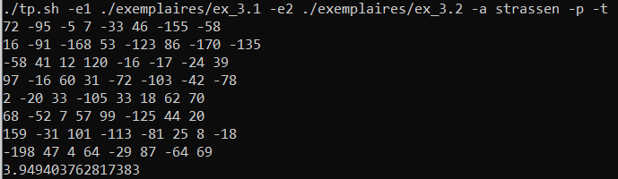
On y trouve d’abord la matrice de taille 8*8 puis le temps d’exécution en ms.

Important : l’option -e doit accepter des fichiers avec des paths absolus.

Qualité du code
0 | / 1 pt

Présentation générale (concision, qualité du français, etc.)
0 | / 1 pt

Pénalités
0
- Retard : -1 pt / journée de retard, arrondi vers le haut. Les TPs ne sont plus acceptés après 3 jours.
- Autres : Le correcteur peut attribuer d’autres pénalités (par exemple si les exécutables sont manquants, etc.)

